ESCEARIO PROBADO: | Validar Administrar factura
ID ESCENARIO
FECHA DE PRUEBA: | 08/09/2026 12:39:43
CONCLUSIÓN DE PRUEBAS | 1. Usuario ya tiene sesión iniciada  2. Información Inicial  a. Validar versión APP.  3. Ingresar a solcuiones moviles  4. Validar opciones de solcuiones moviles  5. ingresar a detalle de tu plan  6. ingresar numero al que quieras administrar  7. validar version miniprogrma  8. validar Informacion detalle de tu plan  9. ingresar a Administra tu factura  10. validar version miniprogrma  11. validar Informacion Administra tu factura  12. validar Historial de pagos  13. validar descaga tu facuta  La prueba finaliza exitosamente validando el flujo esperado.
LINEA Y PLAN | 310 263 2840
TIEMPO DE EJECUCIÓN: | 2 min 48 seg

1. Usuario ya tiene sesión iniciada

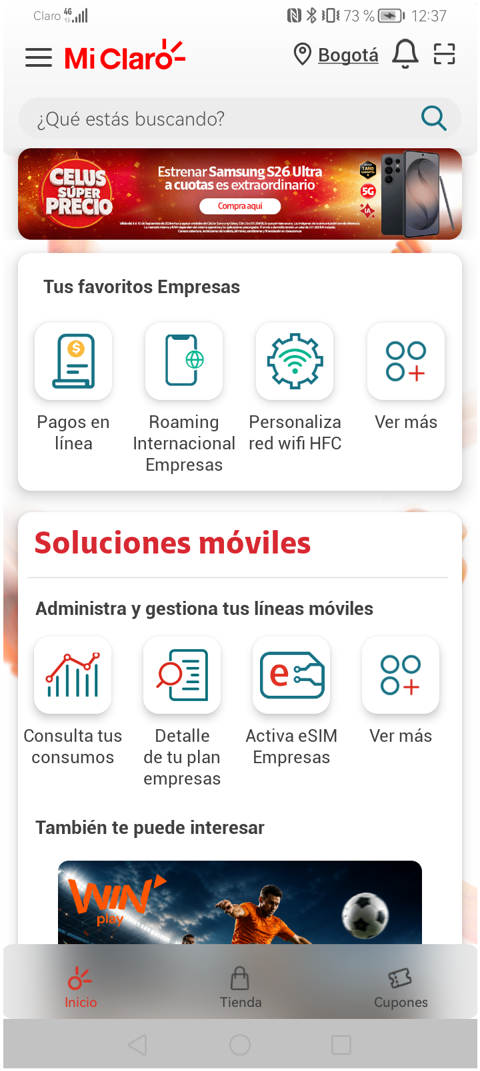
2. Información Inicial
a. Validar versión APP.

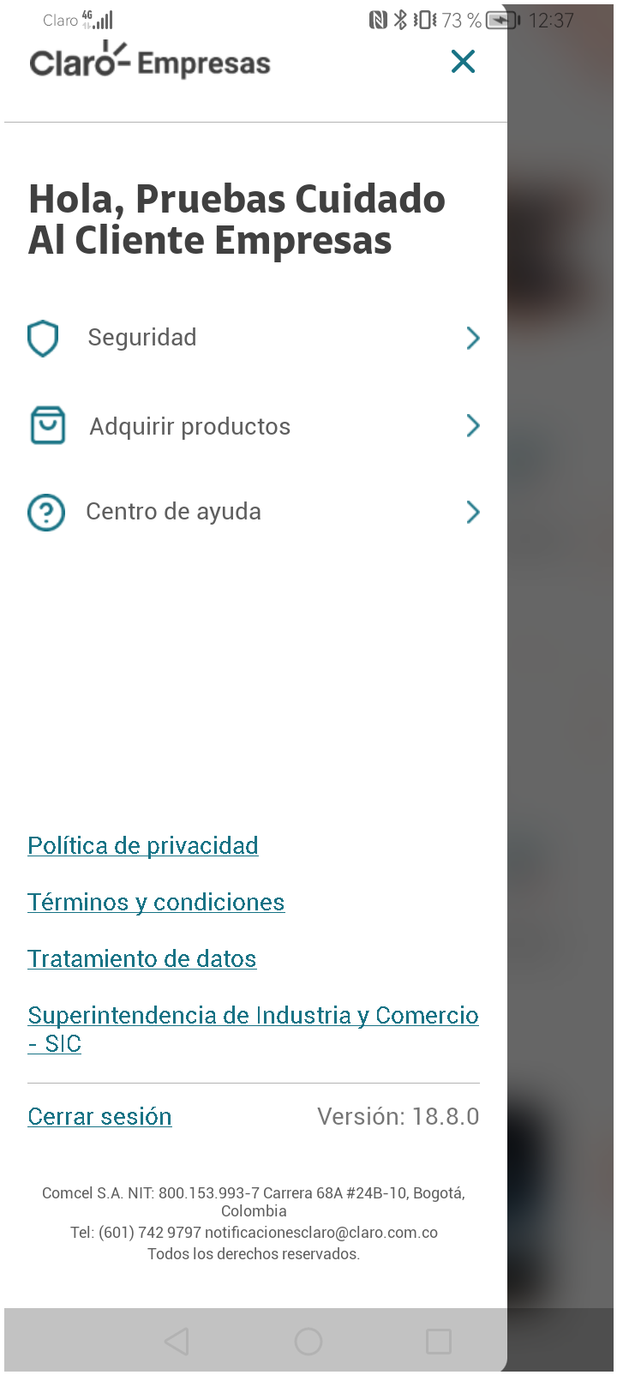
3. Ingresar a solcuiones moviles

4. Validar opciones de solcuiones moviles

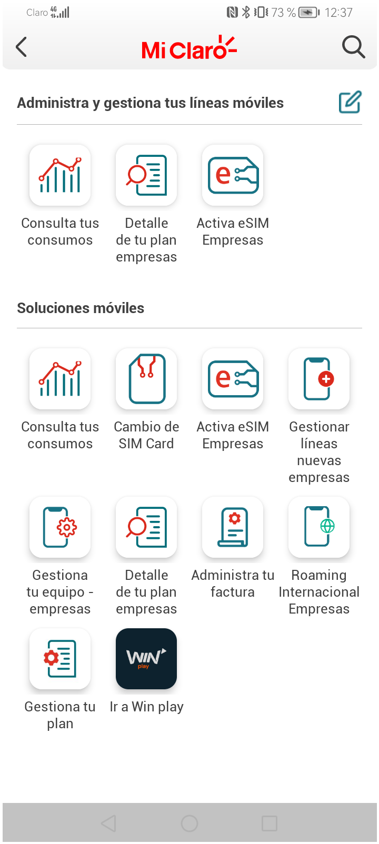
5. ingresar a detalle de tu plan

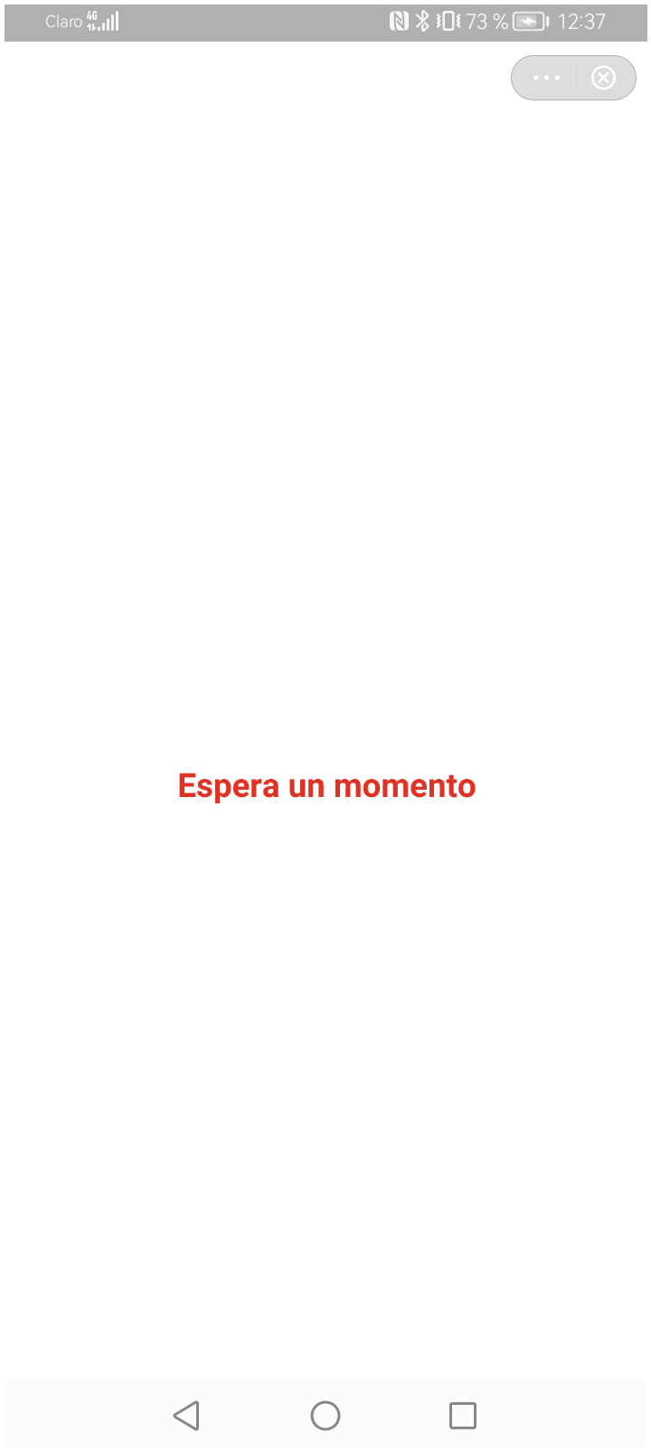
6. ingresar numero al que quieras administrar

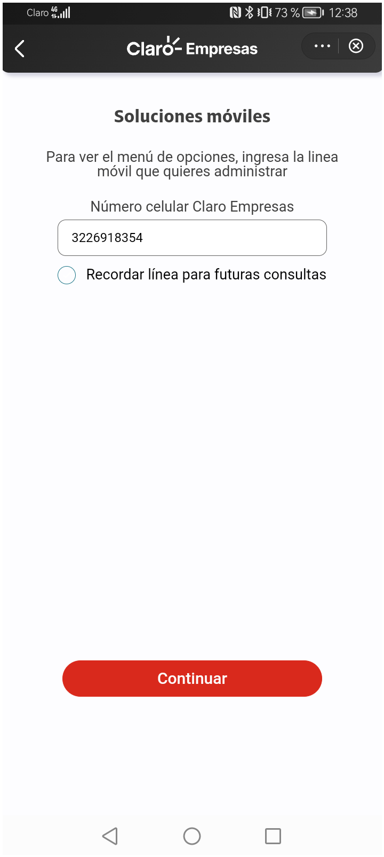
7. validar version miniprogrma

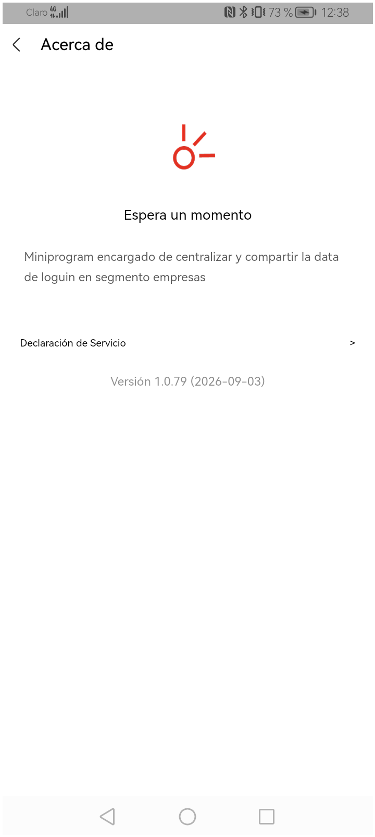
8. validar Informacion detalle de tu plan

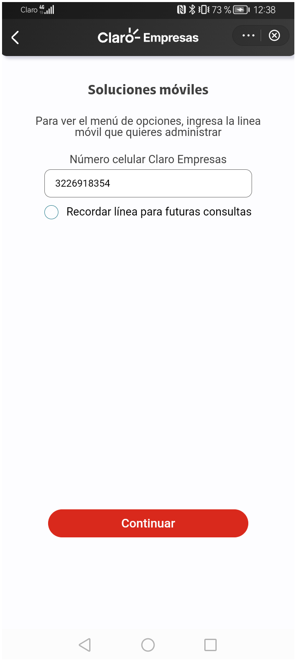
9. ingresar a Administra tu factura

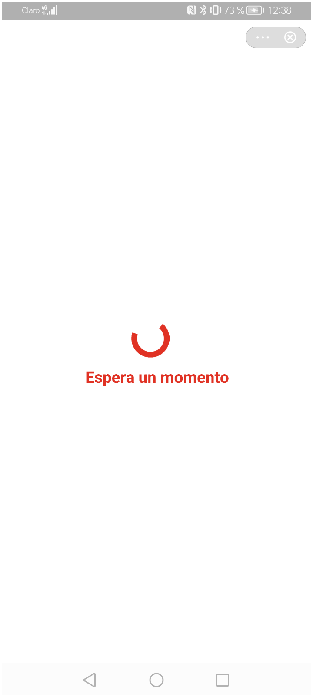
10. validar version miniprogrma

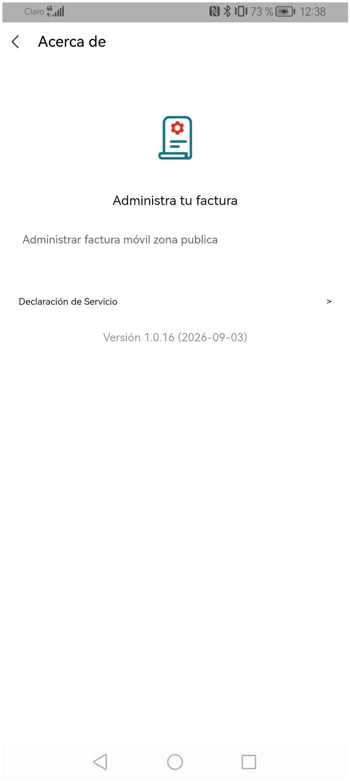
11. validar Informacion Administra tu factura

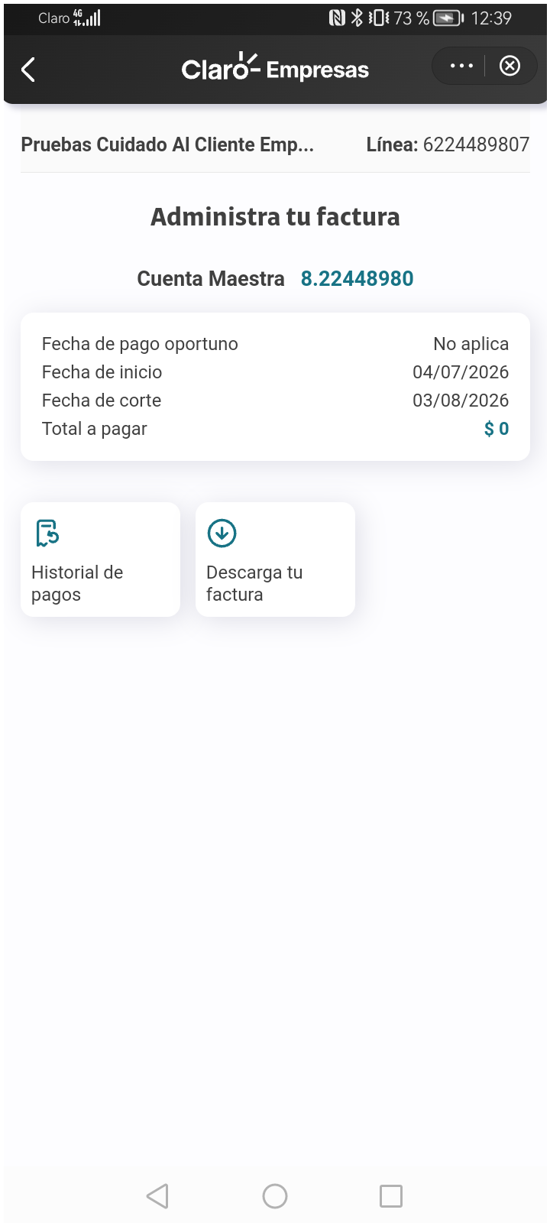
12. validar Historial de pagos

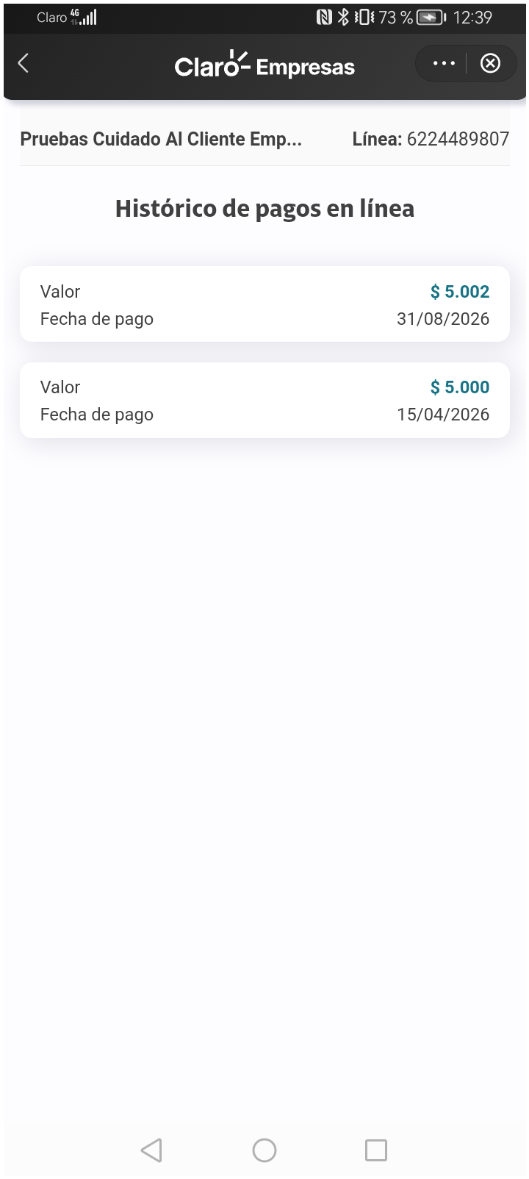
13. validar descaga tu facuta

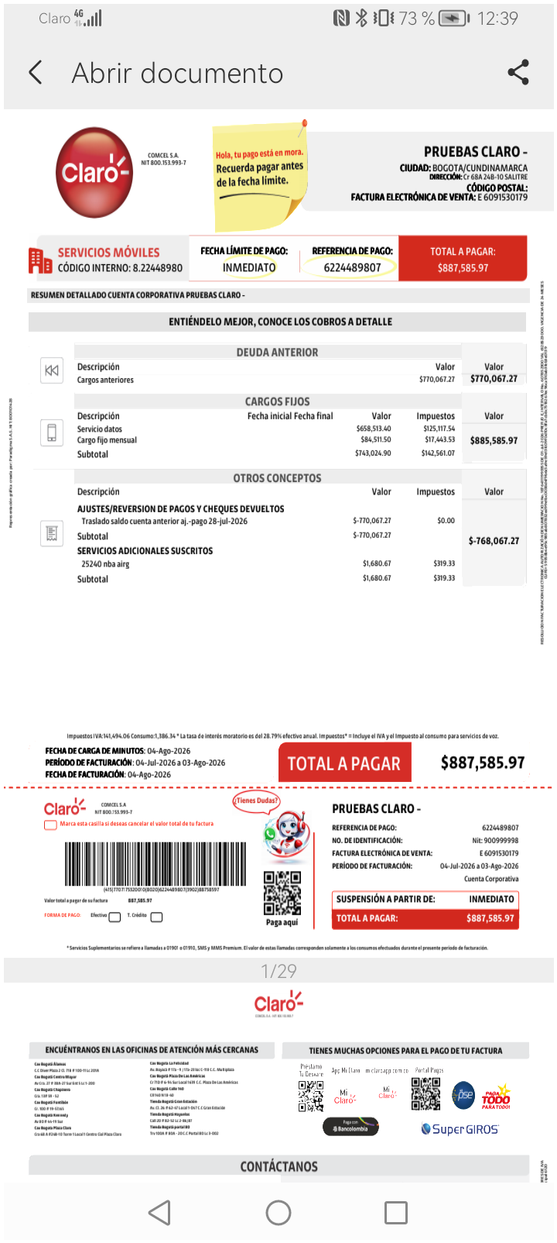
RESULTADO: EXITOSO

